Рассуждения об объекте
на материале книги Элияху Голдрата “Цель”
Преамбула.
Как и обсуждалось ранее на заседаниях семинара, одной из оперативных рабочих задач коллектива, является задача сформировать общие рабочие понятия по тем или иным направлениям работы семинара.
Одно из таких важнейших понятий - понятие “объекта”.
Доклад посвящен “прорисовке этого понятия” и введению его в контекст семинарской работы.
Для начала, вводя идею объекта, хотелось бы ввести определенные различения, выделяющие несколько разных объектов (разных явлений, которые мы называем объектами). Первый раз мы называем “объектом” то, что формируется у управленца в мышлении и задает ему ту действительность, с которой он имеет дело, и здесь “объектом” мы назовем «объект в мышлении» или объект1. Второй раз мы называем объектом то, что вложено в управляющую систему (по схеме оргтехнической системы) и является элементом, рефлексивно охваченным управляющей системой, и здесь объектом мы назовем «объект управления», или объект2.
"Объект мышления" - это то как самоорганизован управленец, его наличие и употребление - это необходимое условие для того, чтобы был и "объект-2".
Фокусировка данного доклада делается на Объекте-1 (объект мышления).
О книге “Цель”
Книга Элияху Голдрата ориентирована на продвижение методологии автора, которую в литературе называют “Теория ограничений”, которую он сформировал многие годы занимаясь консультированием предприятий. Данная “теория” имеет в своем основании определенные представления, а точнее объект (онтологическое ядро), который автор и показывает в данном произведении. Автор предлагает читателю увидеть производственное предприятие особым образом, и как методолог и консультант утверждает, что именно такое видение позволяет управленцу наиболее эффективно действовать в ситуации жесткой конкуренции и в ситуации организации и эксплуатации сложных систем.
Суть заключается в том, чтобы видеть предприятие, как систему проводящих инфраструктур, обеспечивающих производственный процесс (в нашем языке можно это обозначать, как процесс и организованности материала, по которым протекает этот процесс, в частности видеть рассогласования этих инфраструктур (узкие и избыточные места). Соответственно, деятельность управленца сводится к организации работ по синхронизации данных инфраструктур, с целью эффективной эксплуатации всей системы производства.
Непосредственно в сюжете книги автор показывает ситуацию, где у управляющего заводом Алекса Рого на первом шаге вообще нет какого-либо объекта в мышлении, который он рефлексивно охватывает и рефлексивно строит с ним свое действие. Результатом такого состояния дел является убыточность, невозможнось достигать целевых показателей и как следствие риски ликвидации предприятия. После случайной встречи главного героя с давним знакомым, который, будучи ученным, профессионально занимается консультированием предприятий, последний начинает сдвигать представления Алекса о том, с чем он имеет дело, и запускает процесс формирования объекта в его мышлении. В результате, Алекс со своей командой полностью переорганизовывает деятельность завода и добивается поразительных успехов.
Функции объекта в деятельности управленца.
Эта триада является простейшей функциональной схемой задающей пространство деятельности.

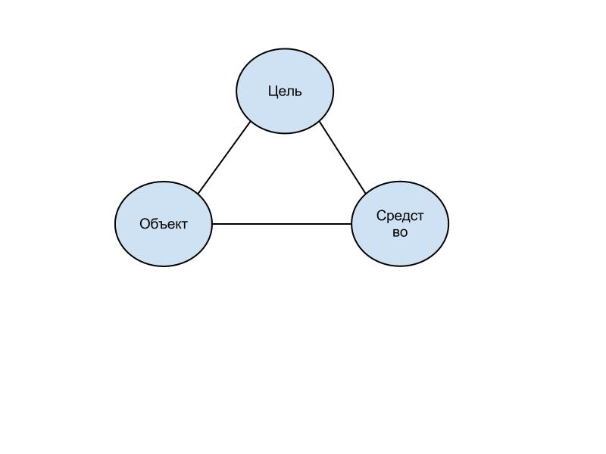

Сх.1
Мы будем обсуждать Объект (Объект1), и здесь можно сказать, что он наряду со средствами и целями определяет логику и характер действий управленца.
Фактически получается, каков объект, таковы и действия с ним. Объект задает логику действий с ним (пироженное хочет, чтобы его съели). В том числе, зачастую случаются ситуации, когда у управленца вообще отсутствует объект. И как следствие, его действия носят бессмысленный и хаотичный характер.
Это хорошо видно на материале романа Голдрата «Цель». Исходная ситуация главного героя Алекса - директора завода, включенного в крупную корпорацию, как производственное звено, показывает полное отсутствие какой-либо рефлексии по отношению к управляемому им объекту. Что, например, выражается в том, что он не может ответить на вопрос, в чем цель его деятельности. При этом, хоть как-то упираясь в объемный материальный предмет (завод) своим телом, Алекс не видит ситуацию в целом - всей корпорации, рынка, куда она включена, контрагентов… Результатом этого является полная хаотизация происходящего и отсутствие управляемости: «Иногда это выглядит, как будто у нас хозяйничают маленькие барабашки. Каждый раз мы начинаем делать все правильно, но эти подлые злодеи в перерыве между сменами появляются и все портят. Я клянусь, это барабашки.”

А вот разговор Алекса со своим руководителем после того, как он сформировал в своем мышлении новый объект и перестроив деятельность, добился существенных результатов:
- Я только что говорил с Джонни Джонсом, - говорит Пич.
Я автоматически подвинул лист бумаги и взял карандаш и ожидаю, что он скажет. Но он молчит.
- В чем проблема? - спрашиваю я.
- Нет проблем, наоборот мы всем довольны.
- Правда? Чем же?
- Он сказал, что ты отгрузил большинство задержанных заказов. Я подозреваю какие-то особые усилия.
- И да и нет. Мы сейчас делаем все немного по-другому.
- Хорошо...
Ключевая фраза в этом диалоге: “Мы сейчас делаем все немного по-другому.”
Еще здесь можно обратить внимание на то, что в рамках выше указанной схемы у главного героя были и цели и средства, а вот именно отсутствие объекта порождало полный хаос.
Фактически, роль объекта, как того, что задает и определяет действие управленца можно изобразить так:
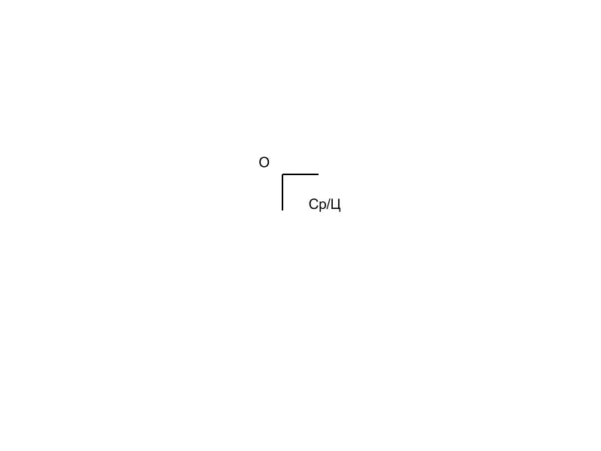

Сх. 2
Уточняя, можно сказать, что главная функция объекта - перестроить деятельность самого управленца, включая корректировку целей и пересмотр средств.
Вспоминая последнюю серию игр по онтологии, можно сказать, что Объект является рамкой для целей и средств:
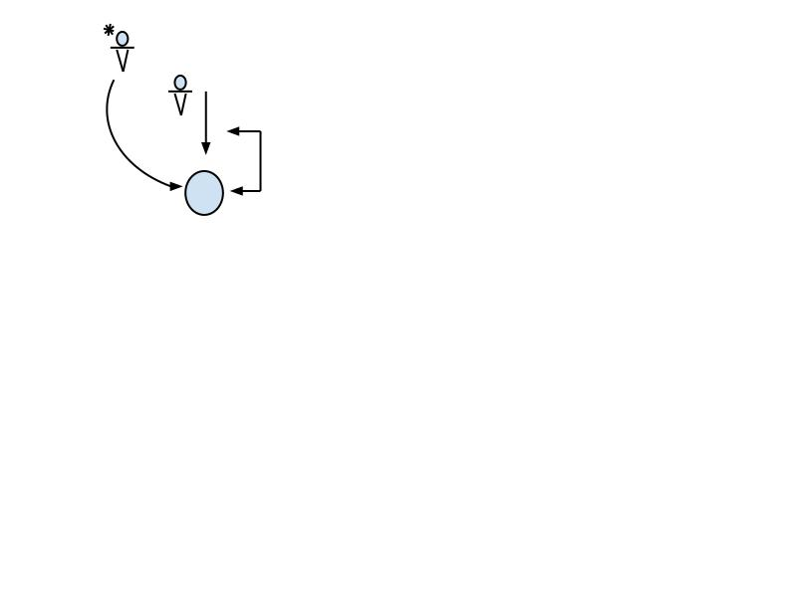
Сх.3
Объект определивает набор используемых средств и корректирует цели. Он задает границы этого использования и указывает на то, какие цели можно ставить, а какие нельзя.

Второй функцией Объекта1 можно считать употребление управленцем объекта для задания общего пространства деятельности распределенной по многим участникам и изменения деятельности в отдельных местах соответствующей кооперации.
Можно сказать по другому, что успешная совместная деятельность и кооперация возможна только при наличии общего объекта, задающего эту деятельность.
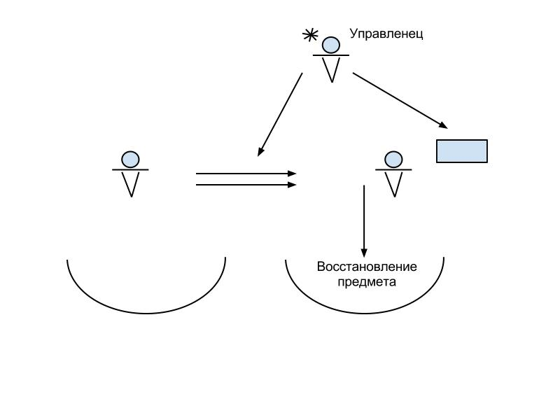
Сх.4
По схеме, представленной в работе Георгия Петрович “Рефлексия в деятельности”, мы видим, что при взаимодействии двух позиционеров, второй восстанавливая смысл сообщения первого всегда воспроизводит свою, позиционную, версию смысла и формирует свой предмет. И в этой ситуации третий (будучи в рефлексивной позиции, и мы его мыслим, как управленца) вынужден формировать общий для всех объект, который позволит свести разные смыслы, восстанавливаемые в разных позициях, свести к одному знаменателю. ГП пишет:

“...они извлекают из одного и того же текста разные смыслы, но в системах деятельности эти смыслы должны быть обобществлены. И именно это соединение и сочетание двух разнородных характеристик разных позиций в деятельности, соединение и сочетание того, что выделяемые в тексте смыслы должны быть разными и вместе с тем они должны быть обобществлены и, следовательно, должны быть одинаковыми, именно это сочетание двух, казалось бы исключающих друг друга требований и создает ситуацию рефлексии.
Если мы обратимся к историческим условиям возникновения подобных ситуаций, то должны будем рассмотреть такие организации деятельности, в которых появляется необходимость в собственно знании об объекте (в отличие от мнения) и, соответственно, необходимость в мышлении. Ведь если у всех нас, общающихся, скажем, в условиях этого семинара будут разные понимания одного и того же текста, если мы будем извлекать разные смыслы, не имеющие общей обобществленной части, то мыслить и научно исследовать объект мы не сможем. У нас не будет единого объектного поля, к которому может быть отнесен этот текст, мы не сможем такое поле восстанавливать, у нас не будет мышления. Но и наоборот, потребность в мышлении и в знании порождает рефлексию как средство и путь восстановить единое объектное поле и единую систему смысла для текста. И, по-видимому, эти процедуры восстановления единого объектного поля и единой системы смысла для определенных наборов и комбинаций позиций могут быть нормированы и зафиксированы в правилах.”
Употребление объекта (на материале книги Голдрата “Цель”).
Теперь, если вернуться к материалам книги Голдарата “Цель”, попробуем на этом примере разобрать выделенные выше функции объекта, и конкретные случаи употребления этого объекта в управленческих ситуациях.
Как уже указывалось выше, судя по замыслу автора, на первом этапе главный герой книги вообще не имеет какого-либо объекта в своем мышлении и имеет ситуацию полного хаоса в деятельности и отсутствие управляемости. Завод постоянно работает в режиме пожара, регулярно упуская сроки и теряя прибыль в силу высокой себестоимости и давления более успешных конкурентов.
Ситуация начинает меняться с появлением в сюжете консультанта (Иона), который своими действиями (проблематизация) “выдергивает” Алекса в рефлексию, и управляя этой рефлексией, заставляет его начать формировать новый объект в своем мышлении:
- Ты упустил главное. Ты думаешь, что управляешь эффективностью завода... но твои предпосылки неверные.
- Что я неправильно думаю? Мое мышление не отличается от мышления остальных управляющих заводов.
- В этом-то и беда. Алекс, когда ты рядом с кем-то, и думаешь как кто-то, ты принимаешь так много предпосылок, на которых строится все твои рассуждения, даже не задаваясь вопросом, верны ли они.
…
- Вы просто жонглируете словами и цифрами.
Здесь и возникает ключевая точка. Иона ставит под сомнение объективность тех предпосылок, на основании которых Алекс строит свои рассуждения, тем самым выводя его в рефлексивную позицию и ставя вопрос об объекте. Каков на самом деле объект?
Кроме того, немаловажно отметить, что сама ситуация ставит героя в безвыходное положение. Завод под угрозой ликвидации, и если руководство не сможет найти новых более эффективных методов работы, то все потеряют работу.

- Мы получили ультиматум от Билла - три месяца на приведение завода в порядок, либо он закроет его навсегда.

Результатом этой проблематизации и последующей за ней мыслительной работы, формирующей новый объект в мышлении руководителя и его коллектива, становится принципиальная сдвижка в деятельности управленцев, перепроектирование работы и получение других более успешных результатов.
Мы не будем здесь раскрывать логику и этапы формирования объекта (это большой отдельный разговор), попробуем лишь показать, как изменилась деятельность и к чему это привело.

Здесь в первую очередь, надо обратить внимание на то, что выделенные ранее функции объекта: определение действия управленца или осуществление сдвижки в действии, и организация кооперации на базе объекта - осуществляются одновременно. Причем, здесь можно предположить, что в реальной практике эти две функции могут реализовываться, как последовательно (сперва формирование объекта у одного управленца, а потом организация им кооперации на базе этого объекта с другими людьми), так и параллельно. Причем, похоже, что параллельный подход более эффективен, а в ряде случаев и единственно возможный (здесь так же остается большая тема для обсуждения, требующая уточнения и разворачивания).
Главный герой размышляет над тем, что надо поменять в своей деятельности, одновременно привлекая к этому размышлению свой коллектив управленцев, тем самым одновременно формируя кооперацию ориентированную на будущие действия:

...Я знаю, что это не кажется достаточным временем. Времени мало. Но пока меня не выкинут отсюда, я не сдамся.
- Ты в самом деле думаешь, что мы сможем? - спрашивает Лау.
- Я, правда, не знаю. По крайней мере, сейчас мы уже видим, что делали не так.
- А что мы можем делать как-то по-другому? - спрашивает Боб.

В процессе этих размышлений, управленцы (под руководством консультанта) постепенно сдвигают свое видение объекта:
- С тебя причитается, - говорит Иона.
- Отлично. Приятно слышать, что мы немного продвинулись. Единственная причина, по которой я звоню, нам нужно знать, что делать с тем, что мы имеем?
- Следующее, что тебе нужно сделать, научиться различать два типа ресурсов на своем заводе. Один тип, как я его называю - узкое звено. Другой, конечно же, не узкое звено.
Я шепчу остальным, чтобы они начали делать пометки.
- Узкое звено, - продолжает Иона, - это любой ресурс, чья пропускная способность равна или меньше потребности в нем. А не узкое звено - любой ресурс, чья пропускная способность больше, чем потребность в нем. Понятно?
- Да.
- Как только ты научишься различать эти два типа ресурсов, - говорит Иона, - у тебя появится простор для дальнейших аналогий.
- Но, Иона, где здесь должен появиться рыночный спрос? - спрашивает Стаси. - Должно быть какое-то соотношение между ним и пропускной способностью оборудования.
- Да, но как вы уже поняли, вам нет необходимости балансировать мощности оборудования со спросом. Вместо этого вам надо балансировать весь поток создания продукта с рыночным спросом. Это, на самом деле, первое правило, которое описывает соотношение между критическими и некритическими ресурсами и как надо управлять заводом. Поэтому я повторюсь: балансировать весь поток, а не единичную пропускную способность.
В результате, в процессе складывающегося объекта формируются соответствующие новые действия:

На следующее утро с нами двое мастеров узких звеньев. Под нами я подразумеваю Стаси, Боба, Ральфа и себя. Тэд Спенсер мастер, ответственный за термообработку.
У Стаси и Боба красные глаза. Перед тем как мы садимся, они рассказывают о работе проделанной до сегодняшней встречи.
Получение перечня просроченных заказов было самым простым. Компьютер вывел его отсортированным по сроку задержки. Это не заняло даже часа. Но затем, им пришлось составлять список материалов, необходимых для их производства и какие из этих материалов обрабатываются узкими звеньями. И им понадобилось проверить, какая часть уже произведена. Это заняло практически всю ночь.
У каждого из нас появился на руках этот список, приготовленный Ральфом. В списке значилось всего 67 заказов, которые мы задерживаем. В начале стоит самый мертвый заказ, который задержан уже на 58 дней, в конце - на один день. Таких заказов три.
- Мы кое-что проверили, - говорит Ральф. - Около 90 процентов этого списка проходят через один или оба узких звена. Из них около 85 процентов ожидают уже на финальной сборке потому, что нет каких-то комплектующих.
- Видите, это очевидно, что данные комплектующие имеют наивысший приоритет, - говорю я обоим мастерам.
…
После того как я рассказал ему симптомы, Иона спросил, что мы сделали с момента его визита на завод. Я ему рассказал всю историю: помещение контроля качества перед узкими звеньями; тренировка персонала для уделения особого внимания деталям, прошедшим обработку на узких звеньях; установка трех станков дублирующих возможности NCX-10; новые правила перерывов; подборка партий на термообработке; применение новой системы приоритетов на заводе...
И как следствие, долгожданный результат:
- Рого, - говорит Пич, - раз ты единственный среди нас, кто имеет улучшения по всем показателям, мы заслушаем твой доклад первым.
Я открываю свою папку и начинаю презентацию. Почти по всем стандартам у нас был отличный месяц. Уровень связанного капитала упал, и продолжает уменьшаться. Удерживая некоторые материалы от запуска в производство, мы больше не сталкиваемся с проблемой незавершенных производственных запасов. Партии достигают узких звеньев тогда, когда нам этого надо, а материальный поток всего завода движется намного быстрее.
А что же случилось с эффективностью? Конечно, она упала вначале, когда мы начали избавляться от завалов незавершенки, но не настолько, чтобы об этом переживать. И она вернулась к приемлемым значениям, когда мы полностью избавились от них. С той скоростью отгрузки, которая нас появилась, этот излишек быстро испарился. Сейчас, когда мы опять начали отпускать материалы для неузких звеньев, эффективность быстро восстановилась. Донован даже сказал мне по секрету, что он думает, что реальные цифры скоро станут почти теми же что и раньше.
Лучшей новостью, которой я мог козырнуть, это была очередь заказов. Это кажется удивительным, но мы практически разобрали все мертвые заказы. Поэтому обслуживание клиентов улучшилось. Доходы возросли. Мы на пути к выздоровлению. И слишком плохо, что стандартные отчеты, которые мы подготовили, не могут отразить всей истории о том, что реально происходит.

И еще одна демонстрация успеха уже из внешней позиции (заказчика и клиента объединения):
- А вот и человек, которого я хочу особенно поблагодарить, - сказал Бернсайд своим грохочущим голосом. - Я хранил это до последнего, но ты меня застал врасплох. Как поживаешь?
- Прекрасно, очень хорошо, мистер Бернсайд, - говорю я.
- Рого, Я прилетел сюда потому, что я хочу пожать руку тебе и всем твоим рабочим, - проворчал он. - Это была потрясающая работа. Это чертовски потрясающая работа. Эти уроды делают мой заказ уже пять месяцев и все еще не могут закончить его. А твои люди сделали его за пять недель! Это наверно невероятно тяжело!
Заключение.
В заключении, хотелось бы наметить еще одну проблему, которая требует детального рассмотрения и осмысления. А именно, это проблема задания целого и границ объекта. Другими словами, где проходят границы объекта для управленца.
И особенно, эта проблема актуально в ситуациях формирования объекта в мышлении управленцев, позиционно находящихся внутри организационной системы (не на верхних этажах). Что хорошо видно на материале книги, где управляющий заводом, является менеджером 3-го, а то и 4-го уровня иерархии управления, и исходно видит только тот объект, в который “упирается взгляд”, т.е. свой завод. А на деле, ему приходится начинать с того, что он формулирует (восстанавливает) цель всего объединения, начинает формировать объект более широкого уровня, чем завод, где сам завод уже встраивается, как один из элементов этого объекта:
Наконец-то я понял.
Цель производственной организации делать деньги. Зачем еще Варфоломей Гранби построил эту компанию в 1881 году и вышел на рынок с улучшенной угольной плитой? Из любви к удобствам? Или это было великодушным публичным жестом, чтобы принести тепло и уют в дома миллионов? Конечно, нет. Старый Варфоломей сделал это для того, чтобы создать капитал. И он преуспел в этом потому, что на тот момент плита была драгоценным товаром. И инвесторы дали ему больше денег, чтобы они могли участвовать в его деле, а он мог зарабатывать еще больше.
…
Если бы я был Бартом Гранби и сидел на верхушке корпорации и если бы я имел полный контроль над ней, я бы не захотел играть в эти игры. Я не хотел бы, чтобы один из показателей увеличивался, когда остальные игнорировались. Я бы хотел видеть увеличение и чистой прибыли и возврата на инвестиции и денежного потока - всех трех. И хотел бы, чтобы все три показателя увеличивались постоянно.

Т.е. управленцу, для того, чтобы эффективно выстроить деятельность на своем уровне, приходится заимствовать позицию первого лица, и из нее восстанавливать весь объект.
Что в прочем и выражено в схеме Георгия Петровича, взятой из доклада “Рефлексия в деятельности”.

